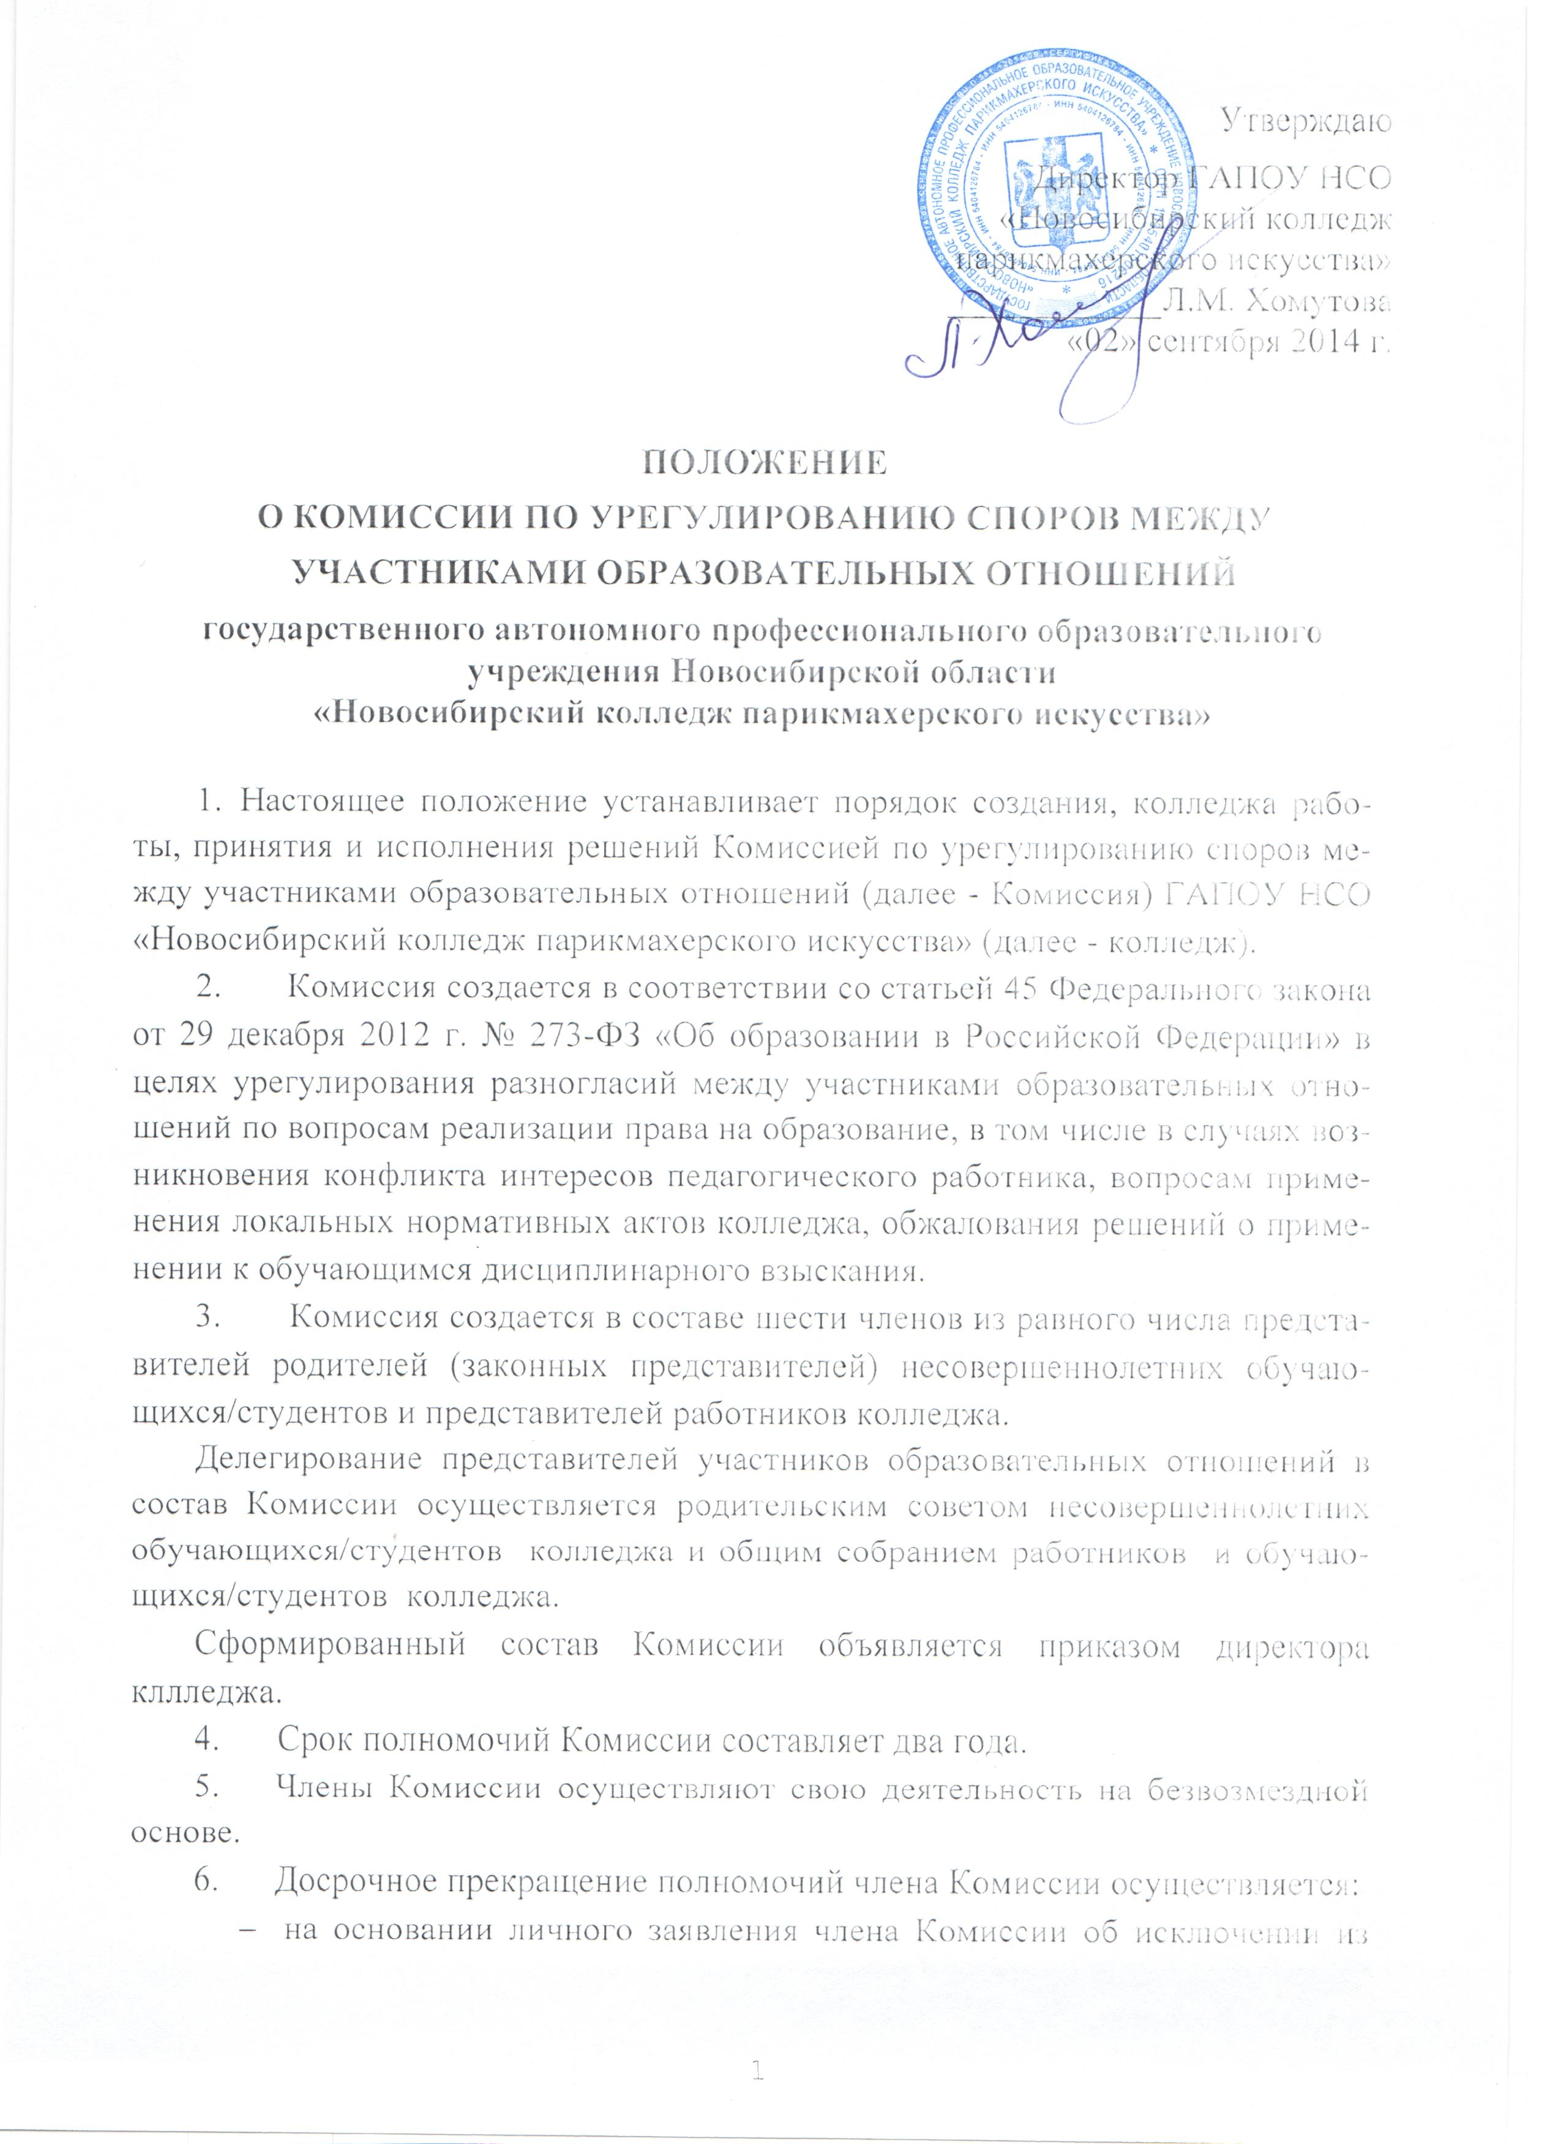
его состава:
- по требованию не менее 2/3 членов Комиссии, выраженному в письменной форме;
- в случае отчисления из колледжа обучающегося/студента, родителем (законным представителем) которого является член Комиссии, или увольнения работника - члена Комиссии.
- В случае досрочного прекращения полномочий члена Комиссии в ее состав избирается новый представитель от соответствующей категории участников образовательного процесса в соответствии с п. 3 настоящего Положения.
- В целях организации работы Комиссия избирает из своего состава председателя и секретаря.
- Комиссия собирается по мере необходимости. Решение о проведении заседания Комиссии принимается ее председателем на основании обращения (жалобы, заявления, предложения) участника образовательных отношений не позднее 5 учебных дней с момента поступления такого обращения.
В Комиссию вправе обращаться сами обучающиеся/студенты, их родители (законные представители), в том числе, от собственного имени, педагоги, руководящие работники колледжа.
- Обращение подается в письменной форме. В жалобе указываются конкретные факты или признаки нарушений прав участников образовательных отношений, лица, допустившие нарушения, обстоятельства.
- Комиссия принимает решения не позднее 10 учебных дней с момента начала его рассмотрения. Заседание Комиссии считается правомочным, если на нем присутствовало не менее 3/4 членов Комиссии.
Лицо, направившее в Комиссию обращение, вправе присутствовать при рассмотрении этого обращения на заседании Комиссии. Лица, чьи действия обжалуются в обращении, также вправе присутствовать на заседании Комиссии и давать пояснения.
Для объективного и всестороннего рассмотрения обращений Комиссия вправе приглашать на заседания и заслушивать иных участников образовательных отношений. Неявка данных лиц на заседание Комиссии либо немотивированный отказ от показаний не являются препятствием для рассмотрения обращения по существу.
- Комиссия принимает решение простым большинством голосов членов, присутствующих на заседании Комиссии.
- В случае установления фактов нарушения прав участников образовательных отношений Комиссия принимает решение, направленное на восстановление нарушенных прав. На лиц, допустивших нарушение прав обучающихся/студентов, родителей (законных представителей) несовершеннолетних обучающихся, а также работников колледжа, Комиссия возлагает обязанности по устранению выявленных нарушений и (или) недопущению нарушений в будущем.
Если нарушения прав участников образовательных отношений возникли вследствие принятия решения образовательной организацией, в том числе вследствие издания локального нормативного акта, Комиссия принимает решение об отмене данного решения образовательной колледжа (локального нормативного акта) и указывает срок исполнения решения.
Комиссия отказывает в удовлетворении жалобой на нарушение прав заявителя, если посчитает жалобу необоснованной, не выявит факты указанных нарушений, не установит причинно-следственную связь между поведением лица, действия которого обжалуются, и нарушением прав лица, подавшего жалобу или его законного представителя.
- Решение Комиссии оформляется протоколом.
Решение Комиссии обязательно для исполнения всеми участниками образовательных отношений и подлежит исполнению в указанный срок.

Настоящее Положение рассмотрено и принято на заседании педагогического совета ГАПОУ НСО «Новосибирский колледж парикмахерского искусства», протокол №1 от «29» августа 2014 г.

